1.pielikums
Tirgus izpētei
“Sveču liešanas aprīkojuma piegāde, projekta Crafts 2.0,
LVIII-064 “Latgales tradicionālo amatu stiprināšana” ietvaros”
ID Nr. BNP TI 2023/74

TEHNISKĀ SPECIFIKĀCIJA/ TEHNISKAIS PIEDVAJUMS
“Sveču liešanas aprīkojuma piegāde, projekta Crafts 2.0,
LVIII-064 “Latgales tradicionālo amatu stiprināšana” ietvaros”
(ID Nr. BNP TI 2023/74)

Tirgus izpētes 1.daļa “Vaska kausējamā katla piegāde”
Tehniskās prasības | Pretendenta piedāvājums
Vaska kausējamais katls, 1 gb. | Vaska kausējamais katls, _______ (modelis, ražotājs), 1 gb.
Tips: tiešās apsildes dubultais profesionālais vaska kausējamā katla komplekts. | Tips: ________
Katla komplektācijā vismaz ietilpst:  - vaska kausējamais katls;  - vāks ar 6 atvērumiem;  - seši vienāda izmēra kausēšanas trauki;  - knaibles trauku izcelšanai. | Katla komplektācijā ietilpst:  - vaska kausējamais katls – … (jā/ nē);  - vāks ar 6 atvērumiem – … (jā/ nē);  - seši vienāda izmēra kausēšanas trauki – … (jā/ nē);  - knaibles trauku izcelšanai – … (jā/ nē);  - komplektācijā, papildus, ietilpst: _________ .
Katlam ir vismaz šādi tehniskie parametri:  - katlam ir integrēta elektriskā apsilde;  - temperatūras regulators 30-100 °C;  - drošības termostats;  - indikatora gaisma;  - dubults emaljas pārklājums;  - plastmasas vai ekvivalenta materiāla pamatne un rokturi. | Katla tehniskie parametri:  - katlam ir integrēta elektriskā apsilde – … (jā/ nē);  - temperatūras regulators 30-100 °C – … (jā/ nē);  - drošības termostats – … (jā/ nē);  - indikatora gaisma – … (jā/ nē);  - dubults emaljas pārklājums; – … (jā/ nē);  - plastmasas vai ekvivalenta materiāla pamatne un rokturi. – … (jā/ nē);  - katla, papildus, parametri: ________ .
Katla iekšējie izmēri:  augstums 18 cm (± 10%), ø 35 cm (± 10%)  Katla ārējie izmēri:  augstums 30 cm (± 10%), ø 36,5 cm (± 10%)  Tilpums: vismaz 16 l  Jauda: vismaz 1800 w | Katla iekšējie izmēri:  augstums … cm, ø … cm  Katla ārējie izmēri:  augstums … cm, ø … cm  Tilpums: … l  Jauda: … w
Vaska kausējamā katla vizuālais paraugs*:  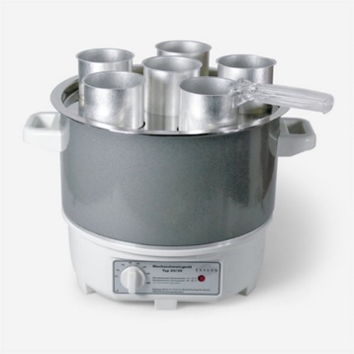 | Pretendenta piedāvātā vaska kausējamā katla vizuālais paraugs
Cita informācija
Pretendents nodrošina preču piegādi uz adresi Brīvības iela 52, Balvi, Balvu nov., LV-4501 | □ jā | □ nē
* Pievienotajam attēlam ir informatīvs raksturs

Tirgus izpētes 2.daļa “Sveču veidņu piegāde”
Tehniskās prasības | Pretendenta piedāvājums
Veidnes materiāls – silikons vai ekvivalents | Veidnes materiāls:
Tiks piegādātas vismaz šādas formas un daudzuma veidnes:  - cilindriska forma – 2 gb.;  - kuba (četrstūra) forma – 2 gb.;  - bumbas (apaļa) forma – 2 gb. | Veidņu formas un daudzums:  - cilindriska forma – … ( jā/ nē) – … gb.;  - kuba (četrstūra) forma – … ( jā/ nē) – … gb.;  - bumbas (apaļa) forma – … ( jā/ nē) – … gb.
Visas 6 veidnes formas ir dažādos izmēros | □ jā | □ nē
Veidnes formu izmēri atbilst gatavām svecēm ar šādiem izmēriem:  - sveces augstums – 4,5-10 cm;  - sveces platums – 4-10 cm | Veidnes formu izmēri atbilst gatavām svecēm ar šādiem izmēriem:  - sveces augstums – … cm;  - sveces platums – … cm.
Katrai veidnei komplektā:  - atbilstoša diametra dakts;  - dakts garums 20 m (± 10%) | Katrai veidnei komplektā:
Sveču cilindriskās formas vizuālais paraugs*:  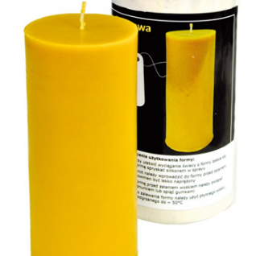 | Pretendenta piedāvāto sveču visu formu vizuālie paraugi:
Cita informācija
Pretendents nodrošina preču piegādi uz adresi Brīvības iela 52, Balvi, Balvu nov., LV-4501 | □ jā |  | □ nē
* Pievienotajam attēlam ir informatīvs raksturs
□ (atzīmē, ja piekrīt) Pretendents apliecina, ka apņemas izpildīt pasūtītāja Tehniskajā specifikācijā noteiktās prasības atbilstoši tirgus izpētes daļai, uz kuru iesniedz piedāvājumu.

Amats, vārds uzvārds, paraksts________________

Rekvizītus “paraksts” neaizpilda, ja dokuments sagatavots atbilstoši normatīvajiem aktiem par elektronisko dokumentu noformēšanu.

